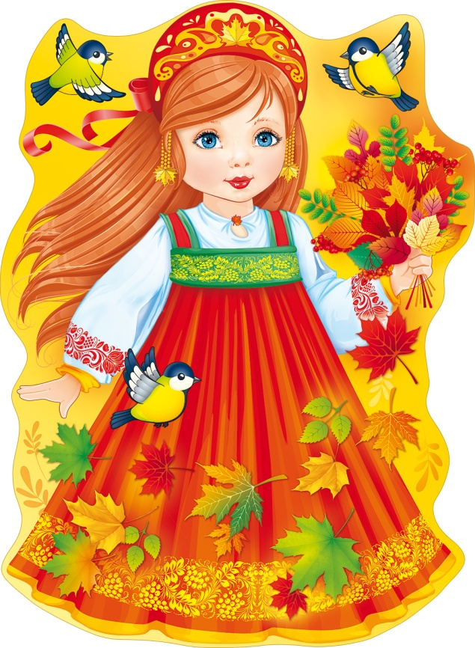
Ходит осень по дорожке,
Промочила в лужах ножки.
Льют дожди, и нет просвета.
Затерялось где-то лето.
Ходит осень, бродит осень.
Ветер с клена листья сбросил.
Под ногами коврик новый,
Желто-розовый – кленовый.
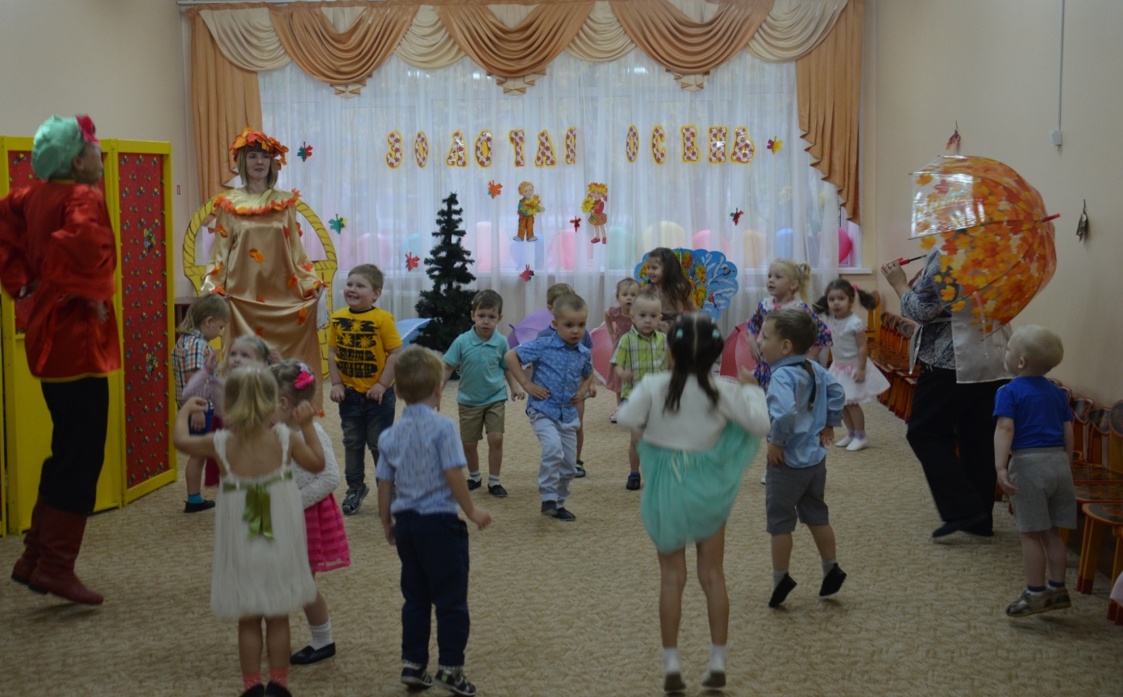
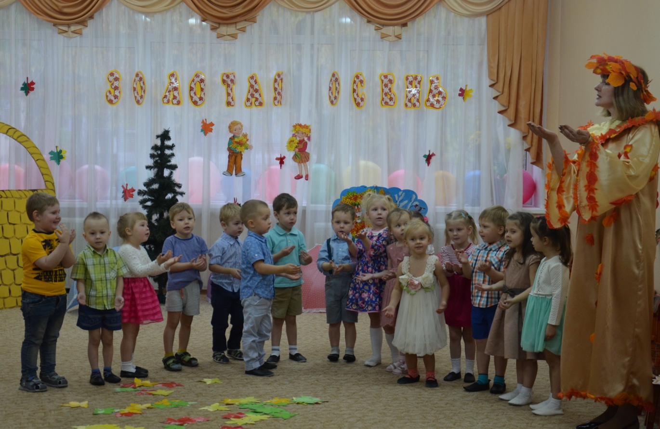
Ребята младших групп повстречались на празднике с Зонтиком и веселыми Сапожками, поиграли в игру и станцевали веселый танец. Посмотрели кукольный спектакль, а Осень подарила им свои дары – яблоки.

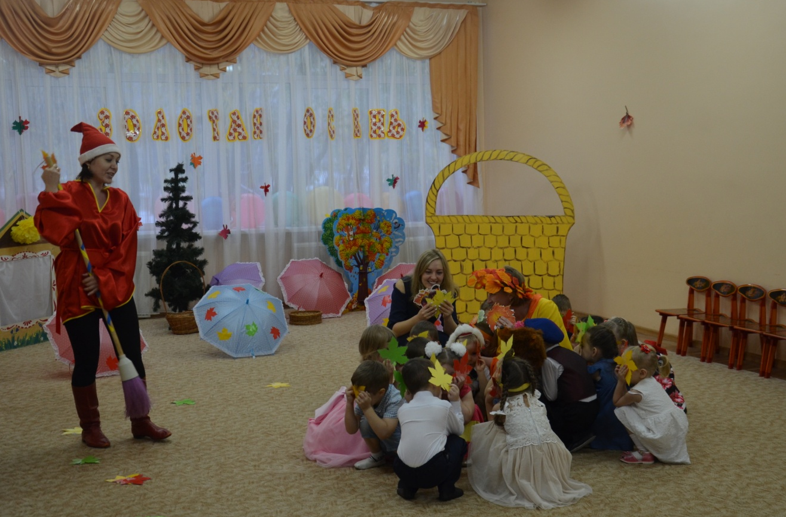
Дети средних групп повстречались в осеннем лесу с Гномиком, поиграли с Тучкой, рассказали, как звери приготовились к зиме, спели песни и станцевали танцы.
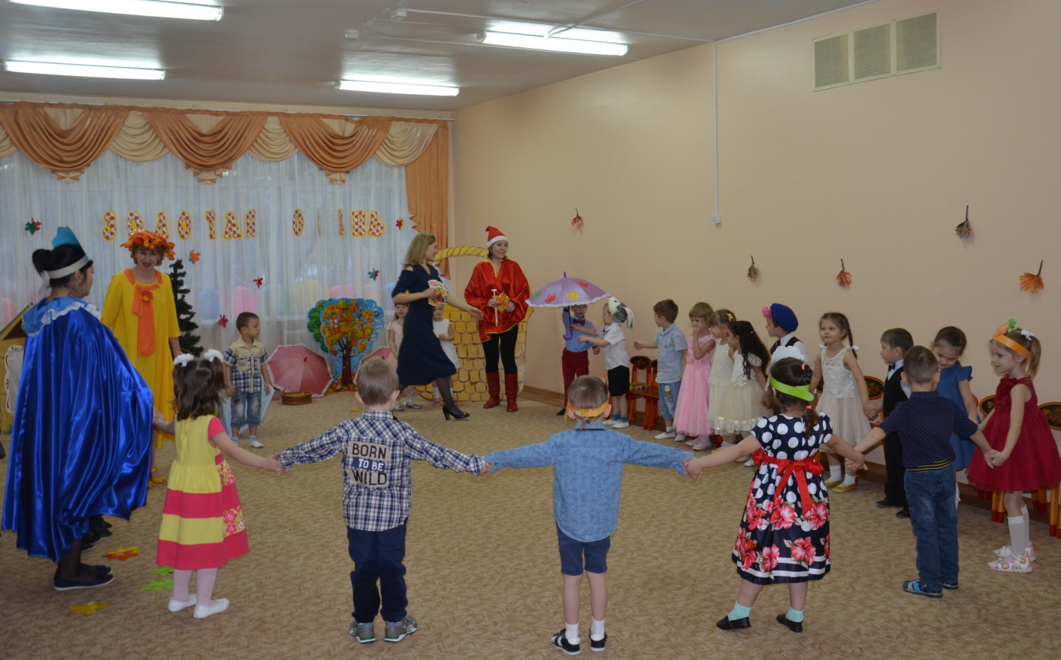
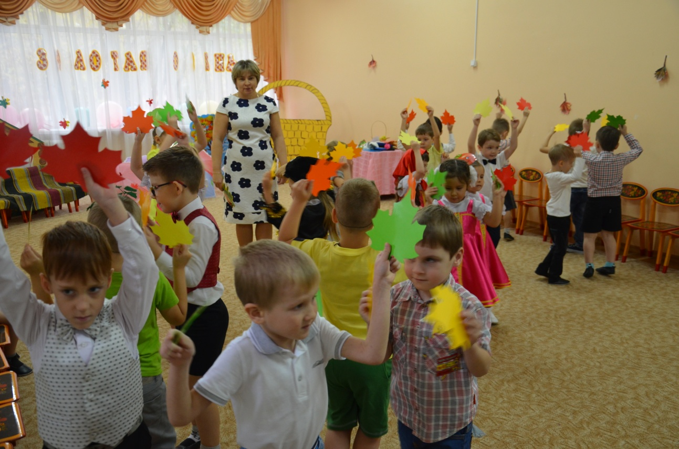

В гости к ребятам из старших групп пришли Грипп Гриппович и Ангина Агрипиновна, и дети без труда доказали им что любят спорт, закаляются и не боятся простуды и гриппа.
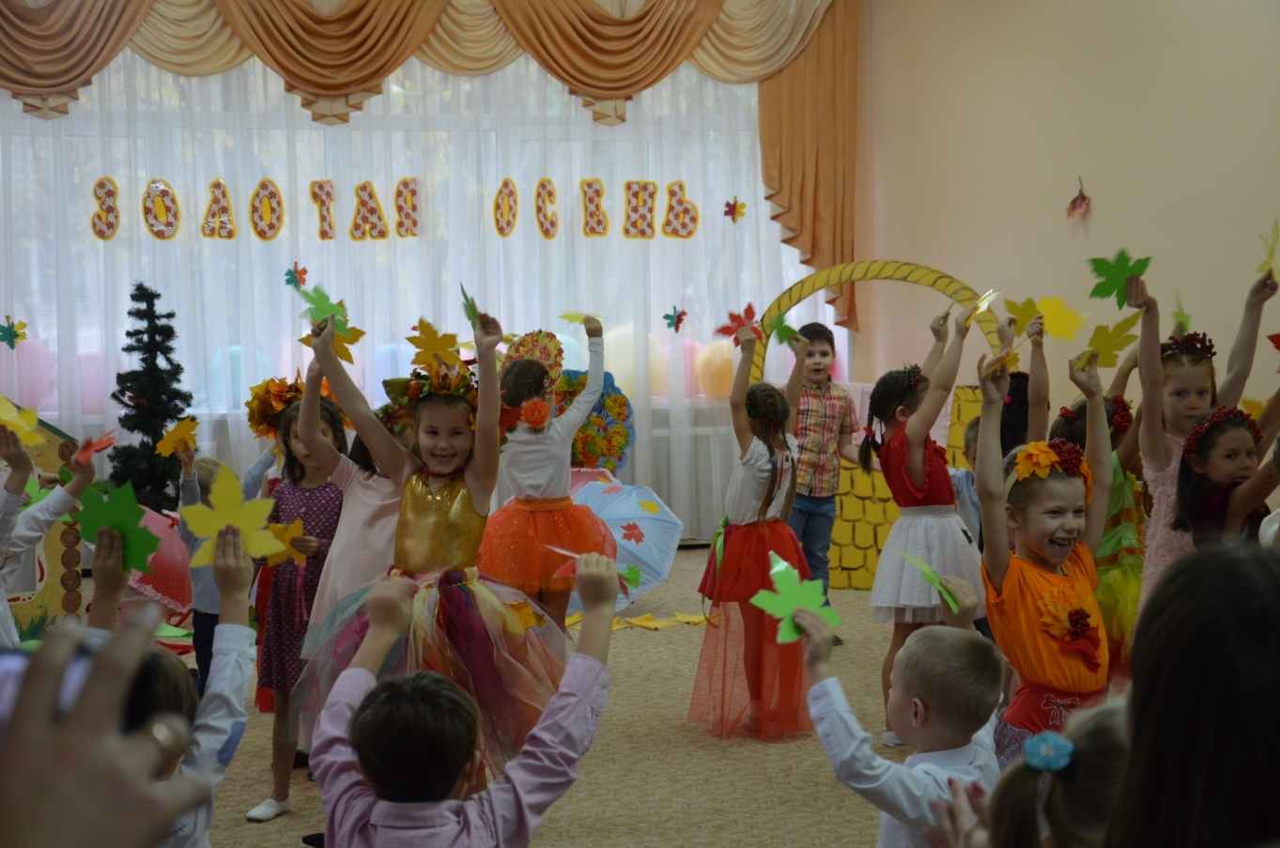
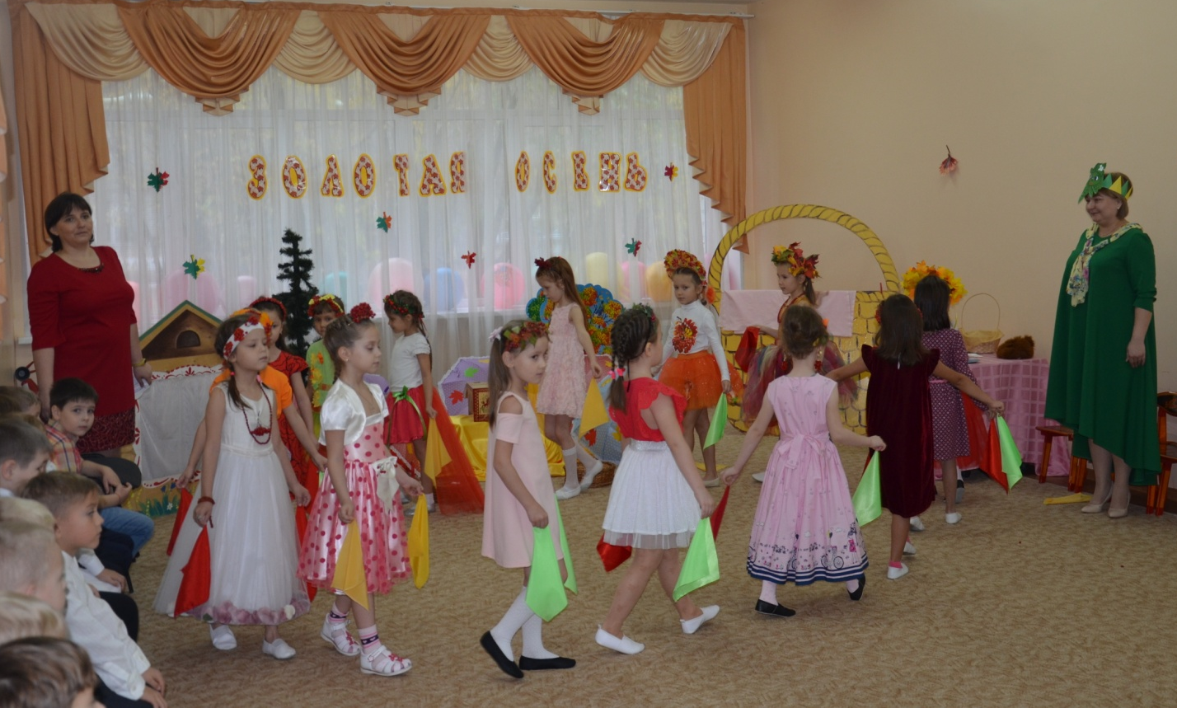
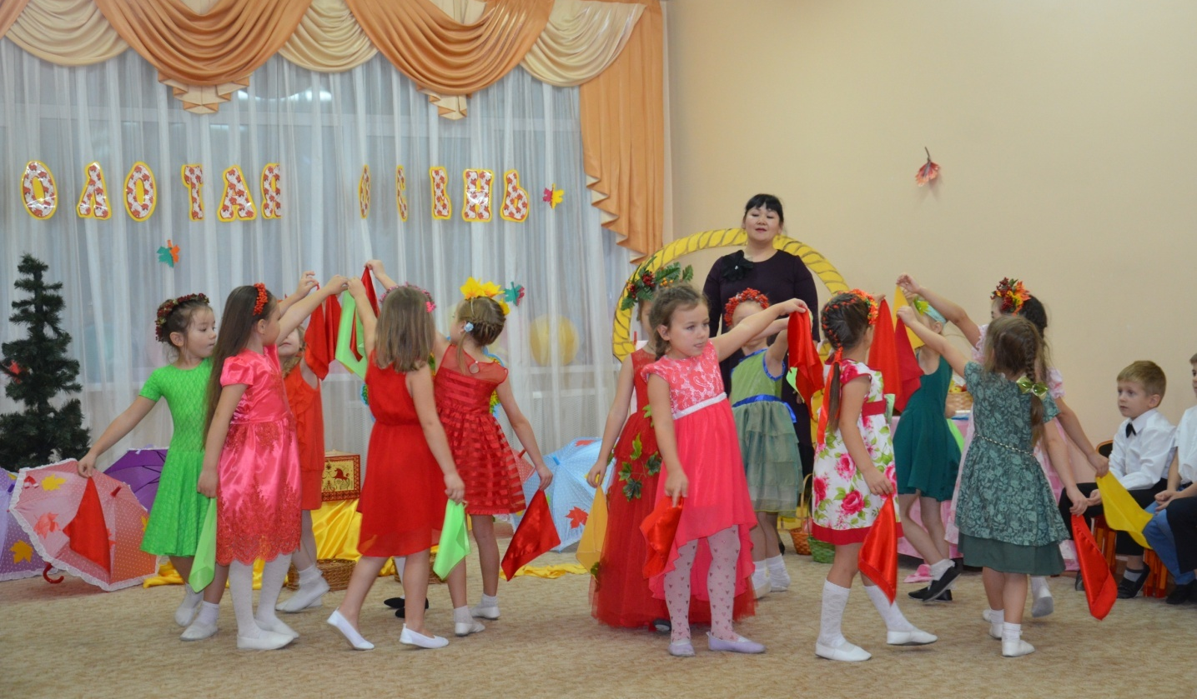
Дети подготовительных групп показали сценку про овощи, спасли царицу Горошину от тетушки Непогодушки, станцевали замечательные танцы, спели песни, поиграли в игры.

